Приложение 3. Материалы стенгазеты «Подвиги детей в годы Вов»

Когда началась война, на защиту России поднялись тысячи мальчиков и девочек, наших ровесников. Они порой делали то, что не под силу было сильным мужчинам.

Что руководило ими в ту грозную пору? Тяга к приключениям? Ответственность за судьбу своей страны? Ненависть к оккупантам?

Наверное, всё вместе.

Они совершили истинный подвиг!

Ребята, задумайтесь! Неужели война была настолько жестока, что даже наши сверстники участвовали в ней и даже погибали.
Они - кто спасал партизан, хранил как зеницу ока пионерское знамя, выведывал важную информацию прямо из под носа врага, помогал раненым, выполнял боевое задание ценой своей жизни…
Это были настоящие герои Великой Отечественной Войны.

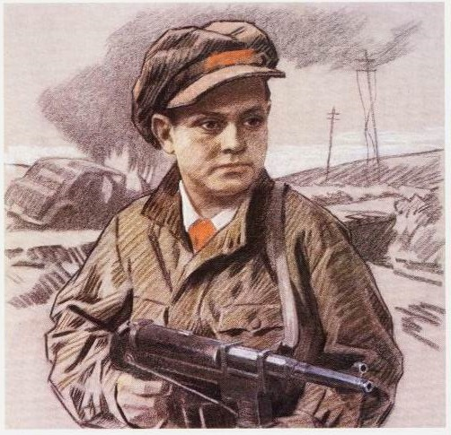

Лёня Голиков

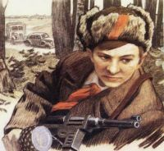

Валя Котик

13 августа 1942 года во время возвращения с разведки неподалеку от деревни Варницы Леня гранатой подорвал легковую машину, в которой находился немецкий генерал-майор. В штаб он доставил ценный портфель с документами. В нем находились образцы новых немецких мин и другие важные документы. Позднее он был представлен к званию Героя Советского Союза.
24 января 1943 года в неравном бою под селом Острая Лука Псковской области Леня погиб.
Ему было всего 17 ЛЕТ…
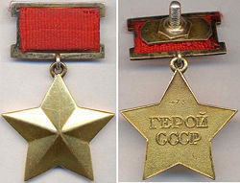
ЛЕОНИДУ ГОЛИКОВУ присвоено звание Героя Советского Союза (посмертно)…

Когда в Шепетовку ворвались фашисты, Валя Котик вместе с друзьями решил бороться с врагом. Ребята собрали на месте боев оружие, которое потом партизаны на возу с сеном переправили в отряд. Присмотревшись к мальчику, коммунисты доверили Вале быть связным и разведчиком в своей подпольной организации. Он узнавал расположение вражеских постов, порядок смены караула. Фашисты наметили карательную операцию против партизан, а Валя, выследив гитлеровского офицера, возглавлявшего карателей, убил его…

В бою за город Изяслав 16 февраля 1944 года был смертельно ранен и на следующий день скончался.
Ему было всего 14 ЛЕТ…
ВАЛЕНТИНУ КОТИКУ присвоено звание Героя Советского Союза (посмертно)…
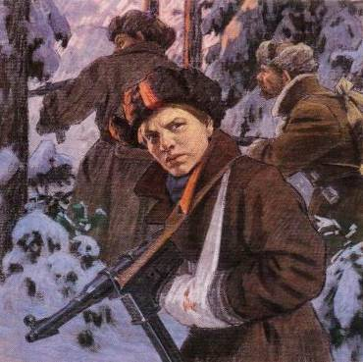

Марат Казей

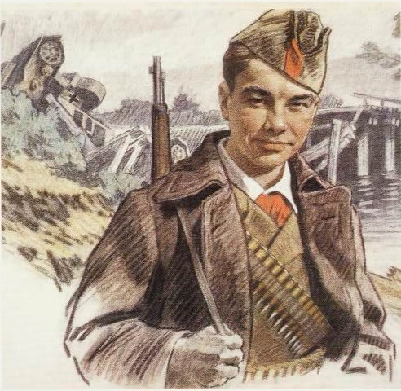

Вася Коробко

...Война обрушилась на белорусскую землю. В деревню, где жил Марат с мамой, Анной Александровной Казей, ворвались фашисты. Осенью Марату уже не пришлось идти в школу в пятый класс. Школьное здание фашисты превратили в свою казарму. Враг лютовал. За связь с партизанами была схвачена Анна Александровна Казей, и вскоре Марат узнал, что маму повесили в Минске. Гневом и ненавистью к врагу наполнилось сердце мальчика. Вместе с сестрой, комсомолкой Адой, пионер Марат Казей ушел к партизанам в Станьковский лес. Он стал разведчиком в штабе партизанской бригады. Проникал во вражеские гарнизоны и доставлял командованию ценные сведения. Марат участвовал в боях и неизменно проявлял отвагу, бесстрашие, вместе с опытными подрывниками минировал железную дорогу.

11 мая 1944 года Марат погиб в бою. Сражался до последнего патрона, а когда у него осталась лишь одна граната, подпустил врагов поближе и взорвал их... и себя.
Ему было всего 14 ЛЕТ…
МАРАТУ КАЗЕЮ присвоено звание Героя Советского Союза (посмертно)…

…Партизаны убедились, что Васе можно доверять, и поручили ему серьезное дело: стать разведчиком в логове врага. В штабе фашистов он топит печи, колет дрова, а сам присматривается, запоминает, передает партизанам сведения. Каратели, задумавшие истребить партизан, заставили мальчика вести их в лес. Но Вася вывел гитлеровцев к засаде полицаев. Гитлеровцы, в темноте приняв их за партизан, открыли бешеный огонь, перебили всех полицаев и сами понесли большие потери. Вместе с партизанами Вася уничтожил девять эшелонов, сотни гитлеровцев.

1 апреля 1944 года в одном из боев он был сражен вражеской пулей.
Ему было всего 17 ЛЕТ…

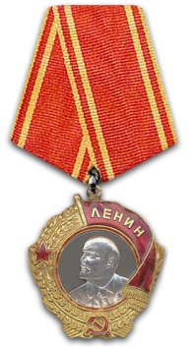
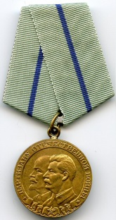
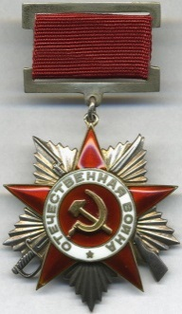
ВАСИЛИЙ КОРОБКО награждён орденами Ленина, Красного Знамени, Отечественной войны 1 степени, медалью "Партизану Отечественной войны" 1 степени (посмертно)…

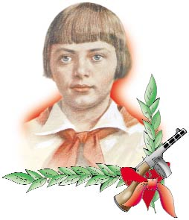

Зина Портнова

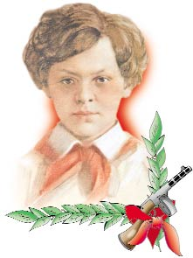

Лара Михеенко

…Война застала ленинградскую пионерку Зину Портнову в деревне Зуя, куда она приехала на каникулы Витебской области. Она участвовала в дерзких операциях против врага, в диверсиях, распространяла листовки, по заданию партизанского отряда вела разведку. Стоял декабрь 1943 года. Зина возвращалась с задания. В деревне Мостище ее выдал предатель. Фашисты схватили юную партизанку, пытали. Ответом врагу было молчание Зины, ее презрение и ненависть, решимость бороться до конца. Во время одного из допросов, выбрав момент, Зина схватила со стола пистолет и в упор выстрела в гестаповца. Вбежавший на выстрел офицер был также убит наповал. Зина пыталась бежать, но фашисты настигли ее...

Отважная юная пионерка была зверски замучена, но до последней минуты оставалась стойкой, мужественной, несгибаемой.
Ей было всего 17 ЛЕТ…
ЗИНАИДЕ ПОРТНОВОЙ присвоено звание Героя Советского Союза (посмертно)…

…Война отрезала девочку от родного города: летом уехала она на каникулы в Пустошкинский район, а вернуться не сумела - деревню заняли фашисты. Мечтала пионерка вырваться из гитлеровского рабства, пробраться к своим. И однажды ночью с двумя старшими подругами ушла из деревни. В штабе 6-й Калининской бригады командир майор П. В. Рындин вначале отказался принять "таких маленьких": ну какие из них партизаны! Но девочкам оказалось под силу то, что не удавалось сильным мужчинам. Переодевшись в лохмотья, ходила Лара по деревням, выведывая, где и как расположены орудия, расставлены часовые, какие немецкие машины движутся по большаку, что за поезда и с каким грузом приходят на станцию Пустошка. Участвовала она и в боевых операциях…

Юную партизанку, выданную предателем в деревне Игнатово, фашисты расстреляли.
Ей было всего 14 ЛЕТ…

ЛАРИСА МИХЕЕНКО награждена орденом Отечественной войны 1 степени (посмертно)...

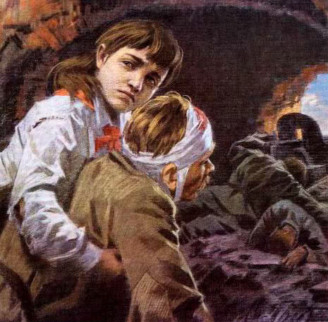

Валя Зенкина

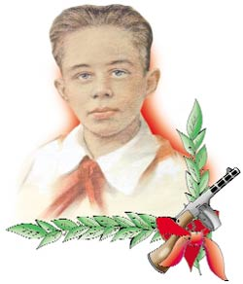

Володя Дубинин

…Белорусская пионерка, участница героической защиты Брестской крепости, где погиб ее отец. Фашисты заставили Валю под перекрестным огнем пробираться к защитникам крепости и передать требования сдаться в плен. Она указала расположение врагов, рассказала об их зверствах. Стала санитаркой медсанчасти. Днем девочка перевязывала раненых, а ночью собирала на поле недавнего боя оружие и перетаскивала в крепость.
Вале удалось уйти из окружения и впоследствии она сражалась в партизанском отряде до конца войны.
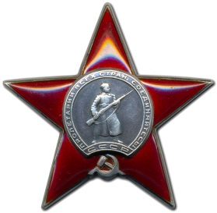
ВАЛЕНТИНА ЗЕНКИНА награждена орденом Красной Звезды.
ОСТАЛАСЬ ЖИВА!

…Володя Дубинин был одним из членов партизанского отряда, воевавшего в каменоломнях вблизи Керчи. Он подносил боеприпасы, воду, питание, ходил в разведку. Оккупанты вели борьбу с отрядом, базировавшимся в каменоломнях, в том числе и замуровывая выходы из них. Поскольку Володя был самым маленьким, то ему удавалось выбираться на поверхность по очень узким лазам, не замеченным врагами.

В 1942 году Володя Дубинин вызвался помогать сапёрам при разминировании подходов к каменоломням. От взрыва мины погибли сапёр и помогавший ему Володя Дубинин.
Ему было всего 15 ЛЕТ…

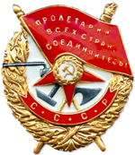
ВЛАДИМИР ДУБИНИН был награждён орденом Красного Знамени (посмертно)...

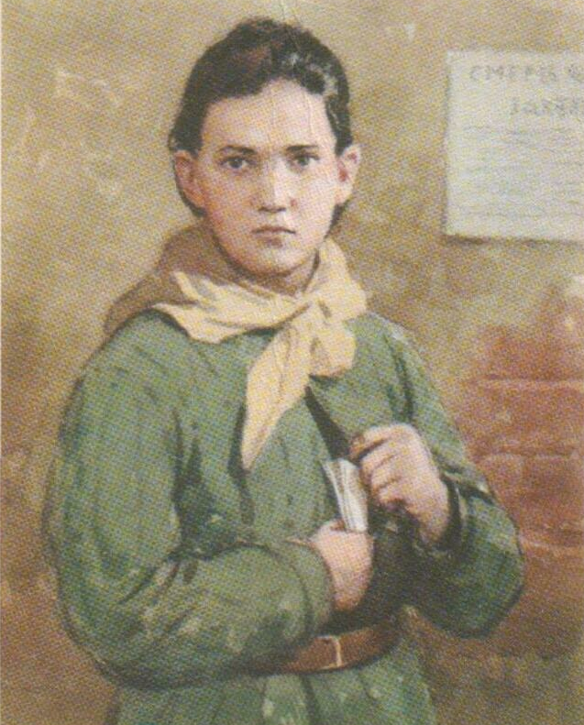

Нина Куковерова

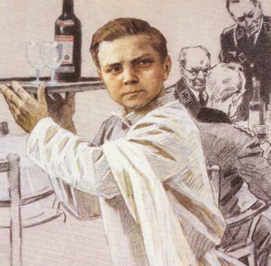

Витя Хоменко

…С первых дней прихода фашистов Нина стала партизанской разведчицей. Всё, что видела вокруг, запоминала, сообщала в отряд. В деревне горы расположился карательный отряд, все подступы перекрыты, даже самым опытным разведчиками не пробраться. Вызвалась пойти Нина. Полтора десятка километров шла она заснеженным полем. Не обращали внимания фашисты на продрогшую, усталую девочку с торбой, а от её внимания ничто не укрылось – ни штаб, ни склад горючего, ни расположение часовых. И когда ночью партизанский отряд выступил в поход, Нина шла рядом с командиром как проводник. Взлетели в ту ночь на воздух фашистские склады, вспыхнул штаб, пали каратели.

Подвел Нину, по своей трусости, случайный попутчик. Немцы схватили Нину, долго пытали, останки партизанки бросили в подпол. Она была казнена немцами в деревне Идрица Псковской области..
Ей было всего 16 ЛЕТ…

НИНА КУКОВЕРОВА награждена медалью «Партизану Отечественной войны 1 степени, орденом Отечественной войны 1 степени (посмертно)…
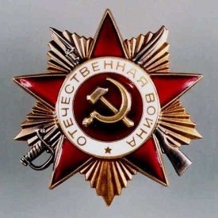

...В школе по немецкому у Вити было "отлично", и подпольщики поручили пионеру устроится в офицерскую столовую. Он мыл посуду, случалось, обслуживал офицеров в зале и прислушивался к их разговорам. В пьяных спорах фашисты выбалтывали сведения. Быстрого, смышленого мальчишку офицеры стали посылать с поручениями, а вскоре и вовсе сделали посыльным при штабе. Им и в голову не могло прийти, что самые секретные пакеты первыми читали подпольщики на явке... Вместе с Шурой Кобером Витя получил задание перейти линию фронта, чтобы установить связь с Москвой. В Москве, в штабе партизанского движения, они доложили обстановку и рассказали о том, что наблюдали в пути. Вернувшись в Николаев, ребята доставили подпольщикам радиопередатчик, взрывчатку, оружие. И снова борьба без страха и колебания.

5 декабря 1942 года были схвачены фашистами и казнены десять подпольщиков. Среди них два мальчика - Шура Кобер и Витя Хоменко.
Ему было всего 16 ЛЕТ…

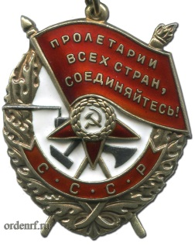
ВИКТОР ХОМЕНКО был награждён орденом Отечественной войны 1 степени, орденом Красного Знамени (посмертно)...

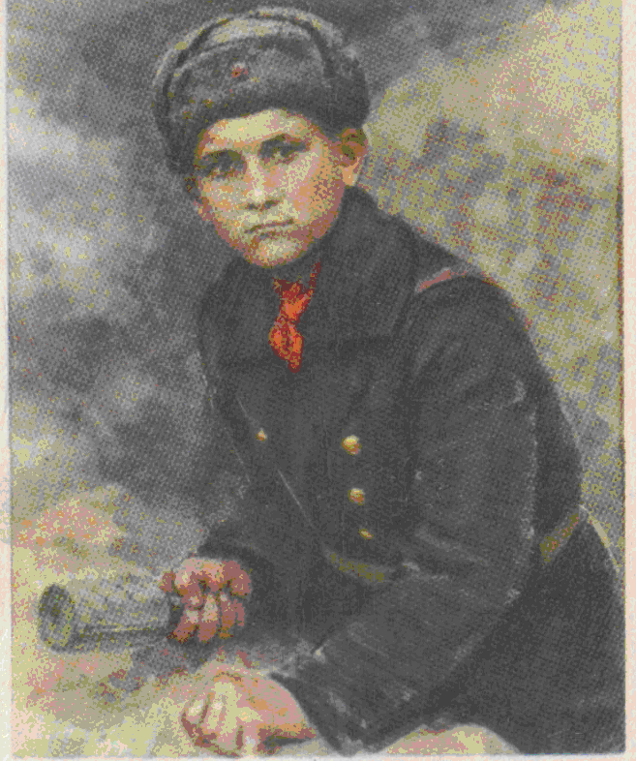

Валера Волков

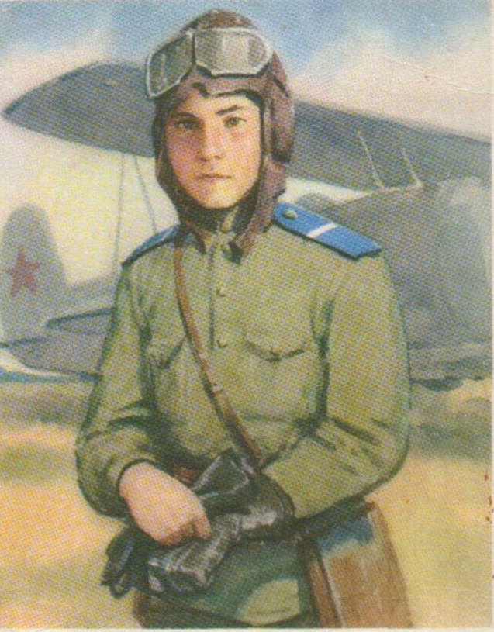

Аркаша Каманин

…Война застала Валерия в Севастополе. Бесстрашно сражался двенадцатилетний защитник города вместе с горсткой храбрецов-разведчиков морской пехоты, прикрывавшей отход воинских частей из Севастополя. Подбитый им вражеский танк надолго остановил в узком ущелье танковую колонну противника - в этом бою наши моряки победили. Знаменем защитников Севастополя стал пионерский галстук Валерия.

В июле 1942 года, отражая атаку противника, Валера героически погибает, бросив связку гранат под наступающий танк.
Ему было всего 13 ЛЕТ…

ВАЛЕРИЙ ВОЛКОВ был награждён орденом Отечественной войны 1 степени (посмертно)...

…В 14 лет юный пионер становится пилотом связного самолета «ПО - 2» - штурмового авиационного корпуса, действовавшего в Западной Украине. Однажды, пролетая над передовой, Аркаша заметил на нейтральной полосе подбитый краснозвездный «ИЛ-2» с тяжелораненым летчиком. Посадив самолет, Каманин перетащил под непрерывным огнем противника пилота в «ПО - 2» и на глазах растерявшихся немцев улетел к своим.

Умер Каманин после войны, внезапно, после тяжелой болезни.

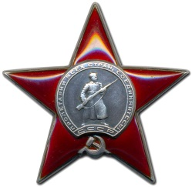
АРКАДИЙ КАМАНИН награждён орденом Красной Звезды…

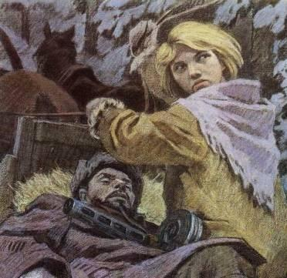

Надя Богданова

… Её дважды казнили гитлеровцы, и боевые друзья долгие годы считали Надю погибшей. Ей даже памятник поставили. В это трудно поверить, но, когда она стала разведчицей в партизанском отряде "дяди Вани" Дьячкова, ей не было ещё и десяти лет. Маленькая, худенькая, она, прикидываясь нищенкой, бродила среди фашистов, всё подмечая, всё запоминая, и приносила в отряд ценнейшие сведения. А потом вместе с бойцами-партизанами взрывала фашистский штаб, пускала под откос эшелон с военным снаряжением, минировала объекты. Первый раз её схватили, когда вместе с Ваней Звонцовым вывесила она 7 ноября 1941 года красный флаг в оккупированном врагом Витебске. Били шомполами, пытали, а когда привели ко рву - расстреливать, сил у неё уже не оставалось - упала в ров, на мгновение, опередив пулю. Ваня погиб, а Надю партизаны нашли во рву живой... Второй раз её схватили в конце 43-го. И снова пытки: её обливали на морозе ледяной водой, выжигали на спине пятиконечную звезду. Считая разведчицу мёртвой, гитлеровцы бросили её. Выходили её, парализованную и почти слепую, местные жители. После войны в Одессе академик В.П.Филатов вернул Наде зрение. Спустя 15 лет услышала она по радио, как начальник разведки 6-го отряда Слесаренко - её командир - говорил, что никогда не забудут бойцы своих погибших товарищей, и назвал среди них Надю Богданову, которая ему, раненому, спасла жизнь...

Только тогда и объявилась она, только тогда и узнали люди, работавшие с нею вместе, о том, какой удивительной судьбы человек она, Надя Богданова.

НАДЕЖДА БОГДАНОВА награждена орденами Красного Знамени, Отечественной войны 1 степени.

Над ним неделю издевался
Немецкий офицер в тюрьме,
А он всё время улыбался,
Мол, ничего "нипонимэ".
К нему водили мать из дому,
Водили раз, водили пять.
А он: "Мы вовсе не знакомы"!
И улыбается опять.
Ему в немецком гестапо
Грозят, кричат: "Признайся сам!"
И били мальчика прикладом
По знаменитым жемчугам.
И он погиб, судьбу приемля,
Как подобает молодым,
Лицом вперёд, обнявши землю,
Которой мы не отдадим!
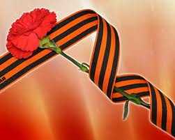

Война была для детей жестокой и грубой школой. Они сидели не за партами, а в мёрзлых окопах, и перед ними были не тетради, а бронебойные снаряды и пулемётные ленты. Они ещё не обладали жизненным опытом и поэтому не понимали истинной ценности простых вещей, которым не придаёшь значения в повседневной мирной жизни.
Война наполнила их душевный опыт до предела. Они могли плакать не от горя, а от ненависти, могли по-детски радоваться весеннему журавлиному клину, как никогда не радовались ни до войны, ни после войны, с нежностью хранить в душе тепло ушедшей юности. Те, кто остался в живых, вернулись с войны, сумев сохранить в себе чистый, лучезарный мир, веру и надежду, став непримиримее к несправедливости, добрее к добру.
Хотя война и стала уже историей, но память о ней должна жить, ведь главные участники истории - это Люди и Время. Не забывать Время - это значит не забывать Людей, не забывать Людей - это значит не забывать Время.
Юрий Бондарев.

ЧИТАЙТЕ, ЧТОБЫ ПОМНИТЬ…

- В. Катаев "Сын полка".
- М. Шолохов "Судьба человека".
- М.Шолохов «Они сражались за родину».
- Б. Васильев " А зори здесь тихие".
- В. Богомолов "Иван", "Зося", «В августе 44-го».
- А. Фадеев "Молодая гвардия".
- Е. Кошевая "Повесть о сыне".
- Л. Кассиль "У классной доски».
- Б. Полевой "Повесть о настоящем человеке".
- А. Твардовский "Василий Теркин".
11.К. Воробьев "Убиты под Москвой".
12. Б. Васильев "Завтра была война", «В списках не значился».
13. В.Быков «Обелиск», «Сотников».
14. Ю.Бондарев «Горячий снег».
15. В. Кондратьев «Сашка».
16. А. Адамович «Каратели».
17. Г.Бакланов «Навеки девятнадцатилетние».

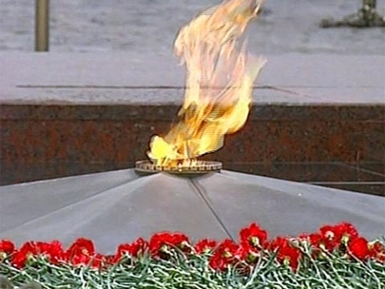
Слава вам, храбрые!
Слава, бесстрашные!
Вечную славу поёт вам народ.
Смерть сокрушившие,
доблестно павшие,
Память о вас никогда не умрёт!

